采购项目需求

采购单位：江阴职业技术学院
项目名称：江阴职业技术学院羽毛球地胶等采购项目
项目概况：
根据我院体艺馆羽毛球场（含气排球、篮球场）教学、训练、竞赛、教职锻炼需要，现采购一批篮球场地胶、羽毛球地胶、羽毛球柱等器材；
一、本项目最高限价：15万，安装后效果参考图1：

（效果图仅供参考）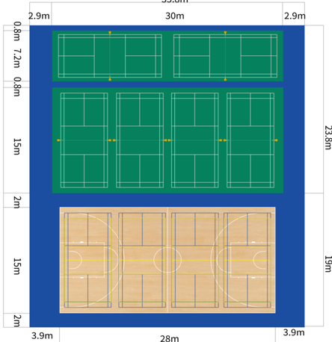

图1
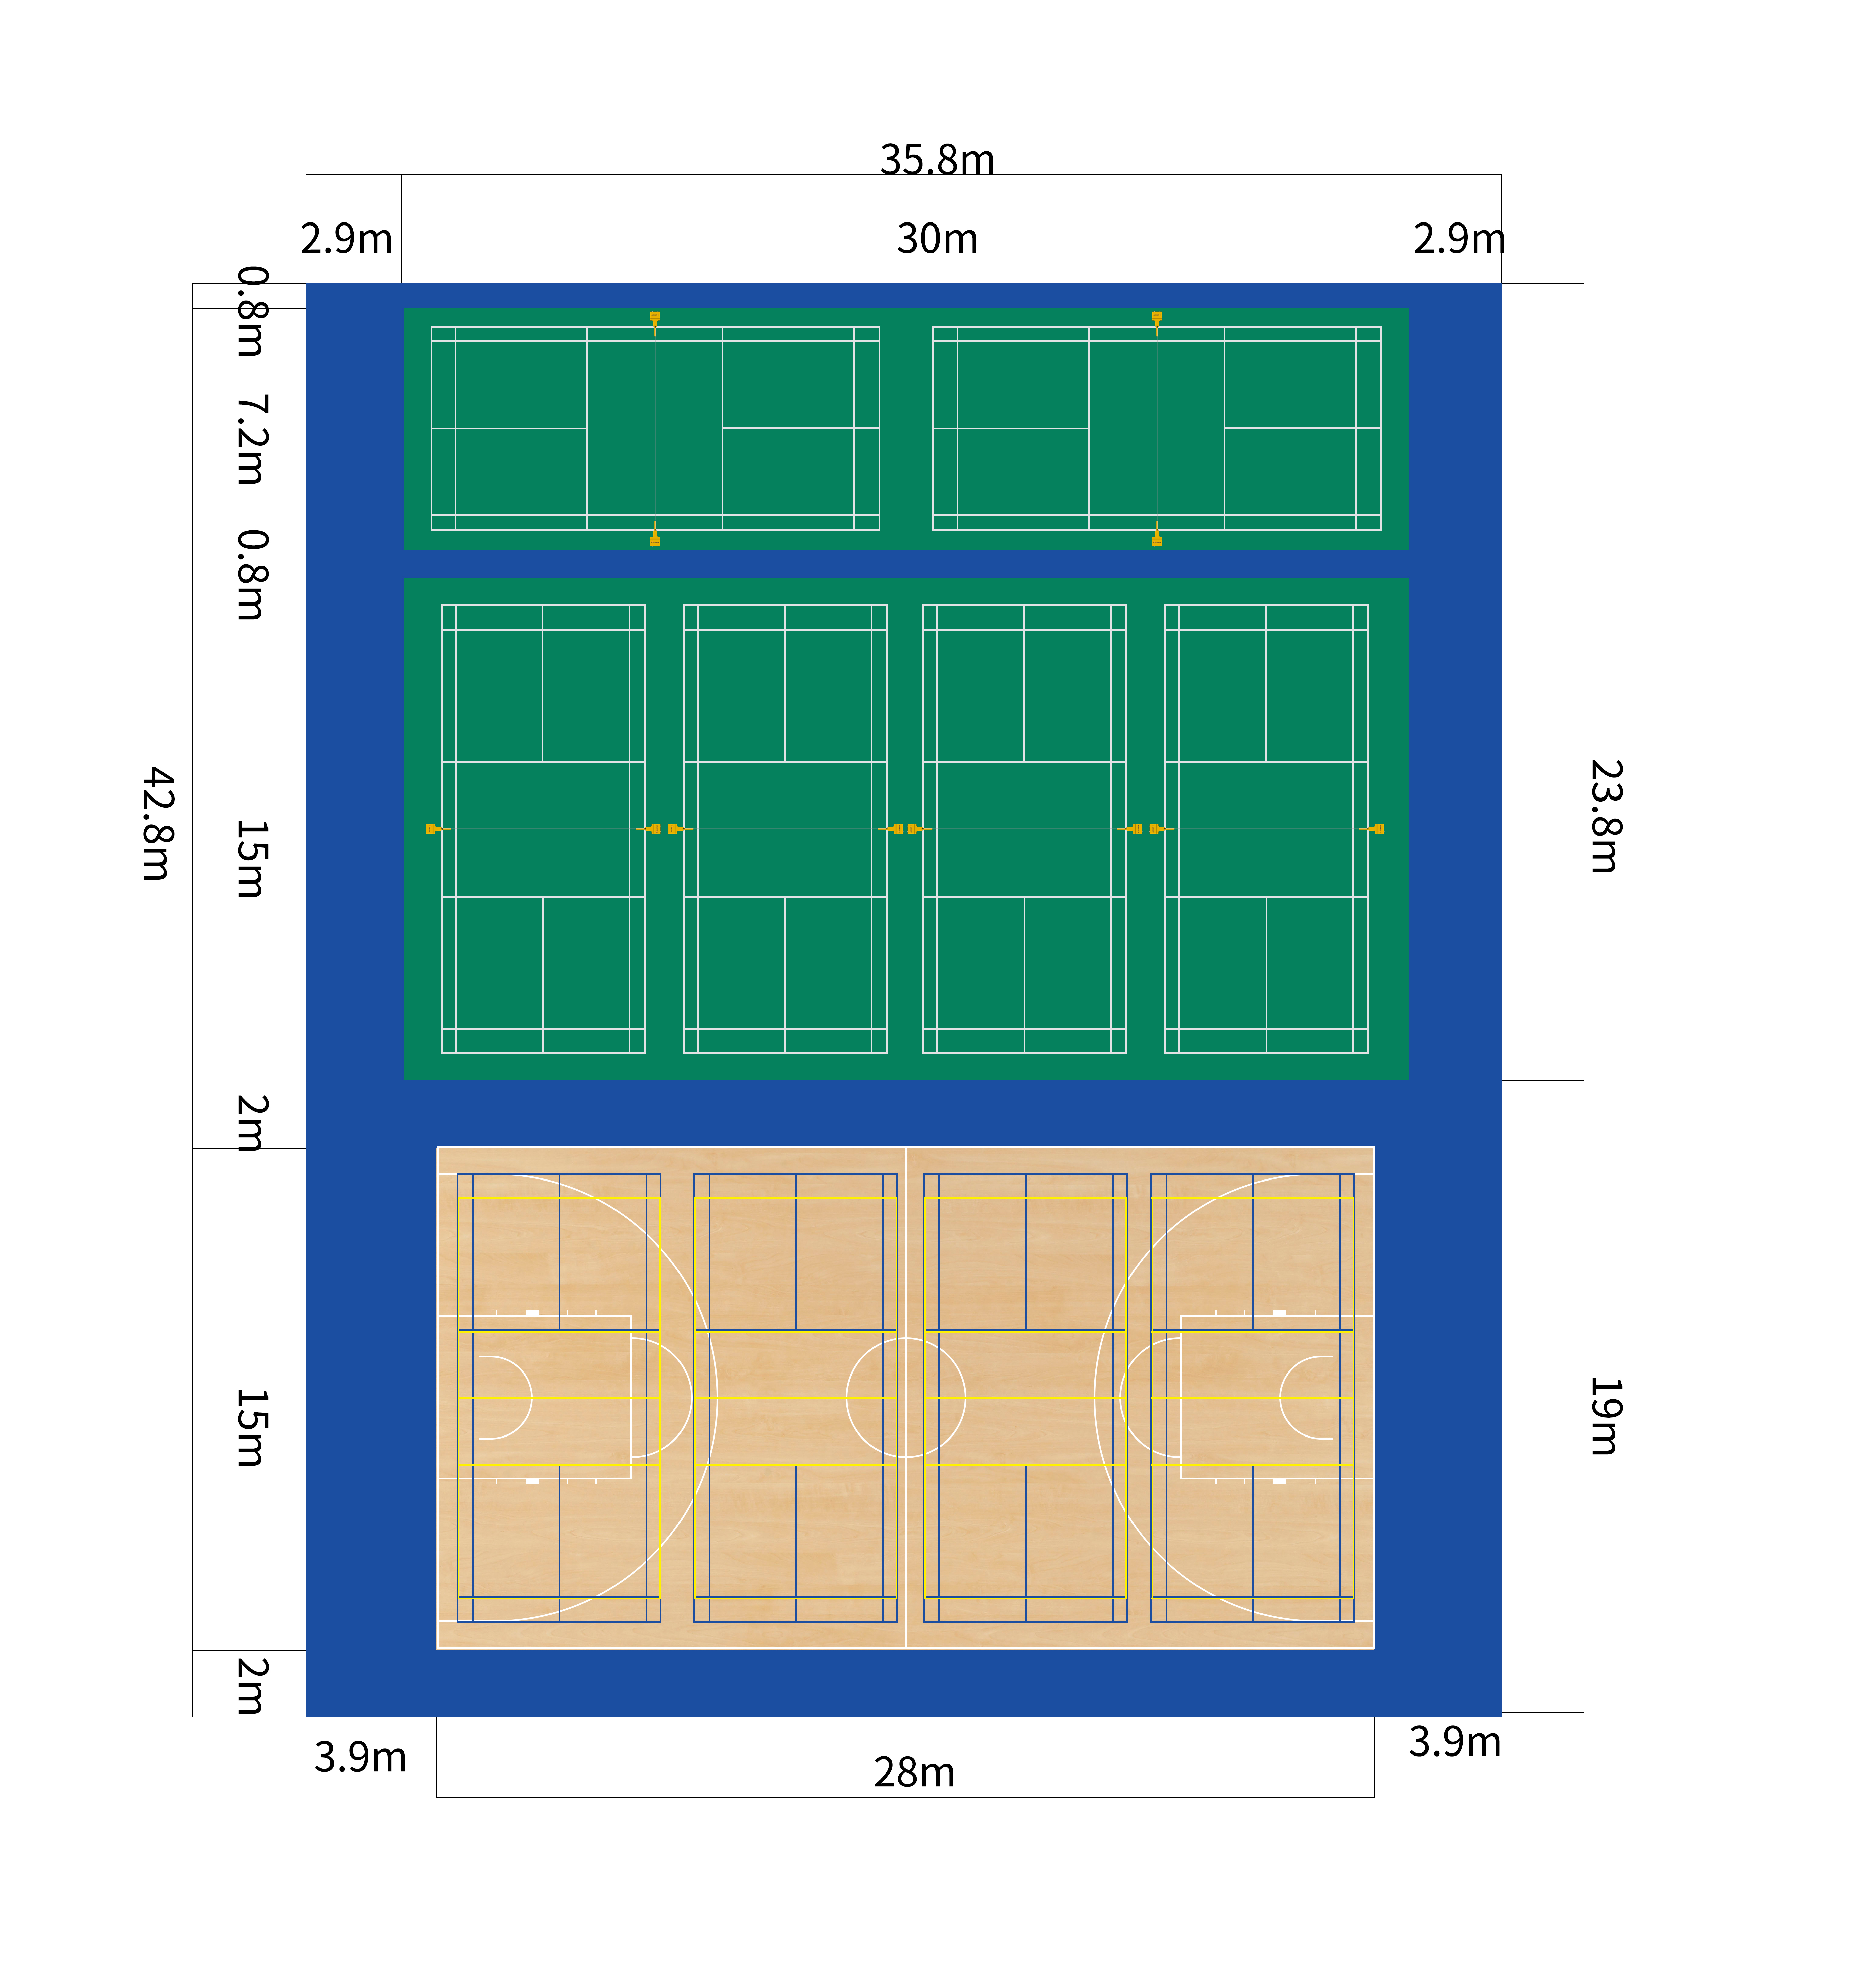

二、项目采购清单
序号 | 名称 | 功能 | 规格 | 数量 | 单位 | 备注 | 附图
1 | 羽毛球场地胶  （绿色） | 提供合适的摩擦力，快速分散汗液，有效的抗湿滑，防止运动摔伤，同时可防止地面接触性运动受阻，让运动安全且灵活自如，助力运动发挥。 | 单卷：长15m×宽1.8m | 648 | 平方米 | 根据现场安装情况进行裁剪 | 见附图2、3
2 | 篮球场地胶  （黄色） | 提供合适的摩擦力，快速分散汗液，有效的抗湿滑，防止运动摔伤，同时可防止地面接触性运动受阻，让运动安全且灵活自如，助力运动发挥。 | 单卷：长14m×宽1.8m | 430 | 平方米 | 根据现场安装情况进行裁剪 | 见附图4
3 | 缓冲区地胶  （蓝色） | 1、提供合适的摩擦力，有效的抗湿滑，防止运动摔伤，作为场地美观度搭配专用多功能型运动材料让场馆更加协调 | 单卷：不限长度，宽1.8m | 472 | 平方米 | 根据现场安装情况进行裁剪 | 见附图5
4 | 羽毛球气排球两用柱 | 网架 | 一副两个 | 4 | 副 |  | 见附图6
5 | 隔网 | 用于场馆内区域划分，减少安全隐患 | 两片合并双开，每一片长18米、高6米 | 216 | 平方米 | 钢丝绳轨道，双开，收放方便 | 见附图7

三、详细的技术参数要求
（一）羽毛球场地胶
产品纹路：砂砾纹
产品规格：15m（卷长）*1.8m（单卷宽）
产品颜色：绿色
1、产品规格：总厚度≥5mm耐磨层≥1.2mm，品牌必须通过世界羽联（BWF）认证（提供认证证书）；
2、拉伸强度≥1.0Mpa；
3、防火等级达到难燃B1级；
4、提供邻苯二甲酸酯类增塑剂（邻苯）不少于55种检测报告，检测结果为未检出；
5、焊接强度，平均值≥240N/50mm；最小值≥180N/50mm；
6、灰分含量＜0.05%；
7、耐环境应力开裂测试时长不少于9000h，破裂率为0%；
8、耐湿热老化10000h后，外观无明显变化，灰卡评级4级；
9、低温试验不少于2000h后，摩擦系数≥0.6；回弹≥10%；色差等级≤1级

（二）篮球场地胶
产品纹路：木纹
产品规格：14m（卷长）*1.8m（单卷宽）
产品规格：总厚度≥5.0mm，耐磨层≥1.2mm，
1、产品规格：总厚度≥5mm耐磨层≥1.2mm，品牌必须通过世界羽联（BWF）认证（提供认证证书）；
2、拉伸强度≥1.0Mpa；
3、防火等级达到难燃B1级；
4、提供邻苯二甲酸酯类增塑剂（邻苯）不少于55种检测报告，检测结果为未检出；
5、焊接强度，平均值≥240N/50mm；最小值≥180N/50mm；
6、灰分含量＜0.05%；
7、耐环境应力开裂测试时长不少于9000h，破裂率为0%；
8、耐湿热老化10000h后，外观无明显变化灰卡评级4级；
9、低温试验不少于2000h后，摩擦系数≥0.6；回弹≥10%；色差等级≤1级

（三）缓冲区地胶
产品纹路：美宝纹
产品规格：（卷长不限）*1.8m（单卷宽）
产品规格：总厚度≥5.0mm，耐磨层≥1.2mm，
1、产品规格：总厚度≥5mm耐磨层≥1.2mm，品牌必须通过世界羽联（BWF）认证（提供认证证书）；
2、拉伸强度≥1.0Mpa；
3、防火等级达到难燃B1级；
4、提供邻苯二甲酸酯类增塑剂（邻苯）不少于55种检测报告，检测结果为未检出；
5、焊接强度，平均值≥240N/50mm；最小值≥180N/50mm；
6、灰分含量＜0.05%；
7、耐环境应力开裂测试时长不少于9000h，破裂率为0%；
8、耐湿热老化10000h后，外观无明显变化，灰卡评级4级；
9、低温试验不少于2000h后，摩擦系数≥0.6；回弹≥10%；色差等级≤1级

（四）气排球羽毛球两用柱
1、底座：全铸铁，一次成型，后置滑轮
2、立柱：内管76mm，外管90mm钢管
3、尺寸：L54cm×W43cm×H10cm
4、产品重量≥240kg；
5、绿色
（五）隔网
材质为尼龙除材质为尼龙，直径≥3mm，网孔直径≤5cm

四、地胶铺设、划线的要求
现场安装施工方式为满胶、全铺后划线，总面积约1550平方米。
要求：使用胶水环保、无害，符合JC-T550-2019标准中普通型(P)的技术要求，符合GB18583-2008中表2水基型（其他胶粘剂）的技术要求（提供检测报告）
五、项目实施、安装、调试要求：
1、本项目为交钥匙工程，供应商负责将货物运到采购人指定地点，由供应商负责办理运输、装卸及安装等，费用由供应商负责，由采购人组织验收，检验不合格或不符合质量要求，供应商除无条件退货、返工外，还应承担采购人的一切损失。
2、按时完成安装，在未验收前，货物保管、安全均由供应商负责。
3、采购人使用该货物的任何一部分，当受第三方提出的侵犯其专利权、商标权或工业设计权的投诉时，一切后果由供应商负责。
4、如未能达到合同要求，采购人有权退货并要求供应商赔偿损失。
六、项目实施的时间和地点：
1、项目实施地点：采购人指定实施地点。
2、项目实施时间：合同签订后 7 日内完成交货及安装调试。
七、质量保证及售后服务：（免费质保3年以上）
- 满足上述详细技术参数、配置（功能）要求并适于使用；
- 质量保证：报价产品应是全新的、未使用过的、原包装未拆封的商品，完全符合采购规定的质量、规格、性能的相应要求。所提供货物质量必须符合国家相关标准，必须满足本次采购的要求。所有报价的产品，各项技术应当符合国家（强制性）标准及各项规范要求；国家没有相应标准、规范的，可使用行业标准、规定；非标准设备按招标约定的技术要求和规范。如质量出现问题，成交供应商负责“三包”，费用由成交供应商负责；
- 供应商应具备完善的售后服务体系，具有固定的维修人员并有能力及时处理所有可能发生的故障；供应商在质量保证期内需在接到报修电话后4小内到达现场进行处理，免费予以解决，确保正常使用；无法在24小时内解决的，应在72小时内提供备用产品，使采购人能够正常使用。
八、付款方式：
安装结束，7个工作日内完成验收且合格，支付全款。
九、供应商资格要求：
基本资格要求
1、符合《中华人民共和国政府采购法》第二十二条规定的条件。

十、附产品图参考：
（一）羽毛球地胶（图2、3）
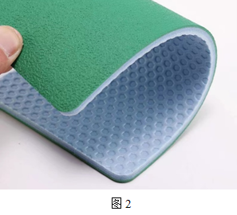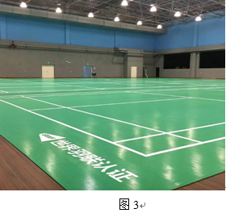

（二）篮球场地胶（图4）
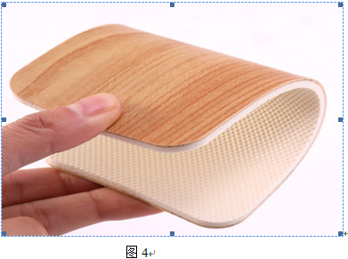

图4
（三）缓冲区域地胶 （图5）
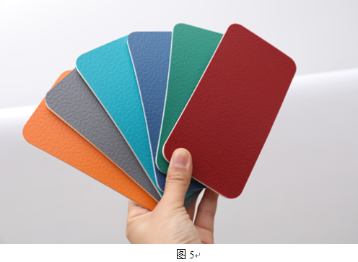

（四）气排球羽毛球两用球柱 （图6）
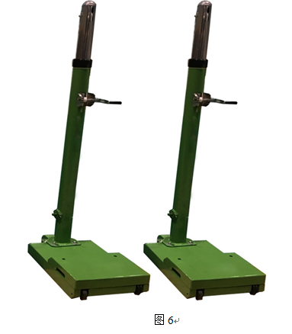
（五）隔网（图7）
